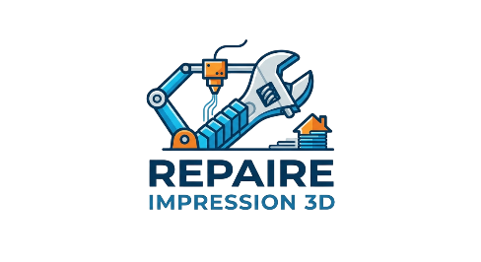
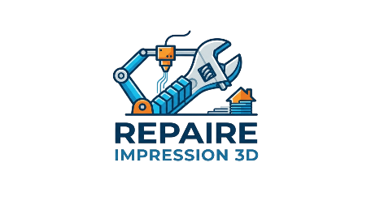
🔧 Mon objet casse

Objet : ……………………………………………………………………………..
Piece cassée : …………………………………………………………………….
Mots-cles suggeres (en anglais) :
Avant de chercher, réponds à ces questions :
- A quoi sert cette pièce ? ______________________________________________________________
- De quelle matière est-elle faite ? _______________________________________________________
- Quelles contraintes doit-elle respecter (taille, solidité, forme... ________________________________
🔍 Mes recherches sur Thingiverse
Site : www.thingiverse.com — Cherche en anglais pour de meilleurs résultats !
Trouve 3 modèles différents et complète le tableau ci-dessous :

Critères | Modèle 1 | modèle 2 | modèle 3
Nom du modèle
Lien (thing:XXXXX)
Nb de téléchargements
Dimensions indiquées ? | Oui / Non | Oui / Non | Oui / Non
Commentaires positifs ? | Oui / Non | Oui / Non | Oui / Non
Photos de la pièce imprimée ? | Oui / Non | Oui / Non | Oui / Non

✅ Mon modèle retenu
J'ai choisi le modèle : ___________________________________________________________________

Lien : www.thingiverse.com/thing: __________________________________________________________
Mes 3 arguments pour ce choix :
- ___________________________________________________________
- ___________________________________________________________
- ___________________________________________________________

⚠️ La limite que j'ai identifiée
Ce modèle n'est pas parfait parce que :
____________________________________________________________________________________

Ce qu'il faudrait modifier ou vérifier :
____________________________________________________________________________________

🎤 Prépare ta présentation (2 minutes)
Complete ces phrases pour présenter ton travail au professeur :

"Notre objet casse était ____________. La pièce manquante sert a ____________.

Nous avons trouvé ___ modèles sur Thingiverse. Nous avons choisi le modèle ____________ parce que ____________.
La limite que nous avons identifiée est ____________."

🌟 Bonus (si tu as terminé en avance)
Va sur www.printables.com et cherche le même type de pièce.
As-tu trouvé quelque chose de diffèrent ? Oui / Non
Lequel des deux sites est le plus facile à utiliser ? Pourquoi ? _______________________________________

🏅 Auto Evaluation
Compétences évaluée | Non acquis | En cours | Acquis
J'ai trouvé au moins 3 modèles différents | ☐ | ☐ | ☐
J'ai comparé les modèles avec des arguments techniques | ☐ | ☐ | ☐
J'ai justifié mon choix a l'oral | ☐ | ☐ | ☐
J'ai identifié une limite ou une amélioration possible | ☐ | ☐ | ☐

